## Документация, содержащая описание функциональных характеристик программного обеспечения и информацию, необходимую для

**установки и эксплуатации программного обеспечения «TrackUp CRM»**

Москва

2024

# Содержание

1. Функциональные характеристики 3

1.1 Назначение и область применения 3

1.2 Возможности TrackUp CRM 3

1.2.1 Управление аккаунтами 3

1.2.2 Создание сделок 3

1.2.3 Общение сотрудников организации с помощью CRM — Модуль «Чат» 4

1.2.4 Управление пользователями 4

2. Информация необходимая для установки и эксплуатации системы. 5

2.1 Минимальные требования к оборудованию, на котором предполагается эксплуатация АРМ 5

2.2 Уровень подготовки пользователей 5

3. Работа в системе 6

3.1 Модуль «Мои сделки» 6

3.1.1 Создание задачи 7

3.1.2 Параметры сделки 8

3.1.3 Комментарий к сделке 8

3.1.4 Вложения 10

3.1.5 Список сделок 10

3.2 Модуль Сегментатор 11

3.2.1 Создание сегмента 11

3.3 Модуль Отчеты 12

# Функциональные характеристики

## Назначение и область применения

TrackUp CRM — прикладное программное обеспечение («система») для управления сделками, проектами и взаимодействиями внутри организации. Оно предназначено для повышения эффективности работы через автоматизацию бизнес-процессов и интеграцию всех рабочих инструментов.

Программное обеспечение используется в ежедневной работе сотрудников организаций для реализации следующих функций:

* создание и контроль сделок;
* ведение сделок;

Область применения – полная организация совместной работы сотрудников предприятий.

## Возможности TrackUp CRM

## Управление аккаунтами

Аккаунты пользователей позволяют разграничить доступ к данным системы. Каждый аккаунт принадлежит отдельному пользователю, которому назначаются проекты, сделки и задачи.

Аккаунт создается менеджером. Для его создания необходимо указать email-адрес, пароль и номер телефона.

## Создание сделок

Модуль «Сделки» - обеспечивает возможность добавления новых сделок в систему, указания их важности и назначения ответственных сотрудников. Пользователь может создать задачи по каждой сделке, назначенной ему. Поддерживается возможность комментирования и обсуждения каждой отдельной сделки, а также возможность добавления нескольких исполнителей и ответственных за контроль выполнения задач.

## Общение сотрудников организации с помощью CRM — Модуль «Чат»

Это система оперативного обмена служебными данными в виде текста и файлов изображений между авторизованными пользователями. Позволяет вести переписку внутри компании, а также внутри сделки, не используя сторонние сервисы.

## Управление пользователями

Система позволяет централизованно управлять контактной информацией пользователей, назначать их на конкретные должности и сделки.

# Информация необходимая для установки и эксплуатации системы.

Эксплуатация системы TrackUp CRM происходит посредством автоматизированного рабочего места. Термин «автоматизированное рабочее место» (далее АРМ) в данном случае используется для обозначения программного приложения, доступного в сети интернет по адресу: <https://crm.trackupcrm.ru/auth/sign-in>.

## Минимальные требования к оборудованию, на котором предполагается эксплуатация АРМ

Минимальные требования к оборудованию, на котором предполагается эксплуатация АРМ, должно удовлетворять следующим требованиям:

* cкорость интернет-соединения: 1 Мбит/с.
* процессор Intel Pentium Celeron 1.5 ГГц и выше.
* оперативная память 2 Гб и выше.
* поддерживаемые браузеры: Chrome, Firefox, Safari, Edge, Opera.

## Уровень подготовки пользователей

Пользователь «TrackUp CRM» должен иметь навык работы с любым из поддерживаемых интернет-браузеров (Google Chrome, Mozilla Firefox, Apple Safari, Microsoft Edge, Microsoft Internet Explorer), а также знать соответствующую предметную область.

# Работа в системе

## Модуль «Мои сделки»

Предоставляет возможность автоматизировать процесс управления сделками в организации. Отображение списка задач показано на рисунке 1.

Рисунок 1. Отображения списка задач

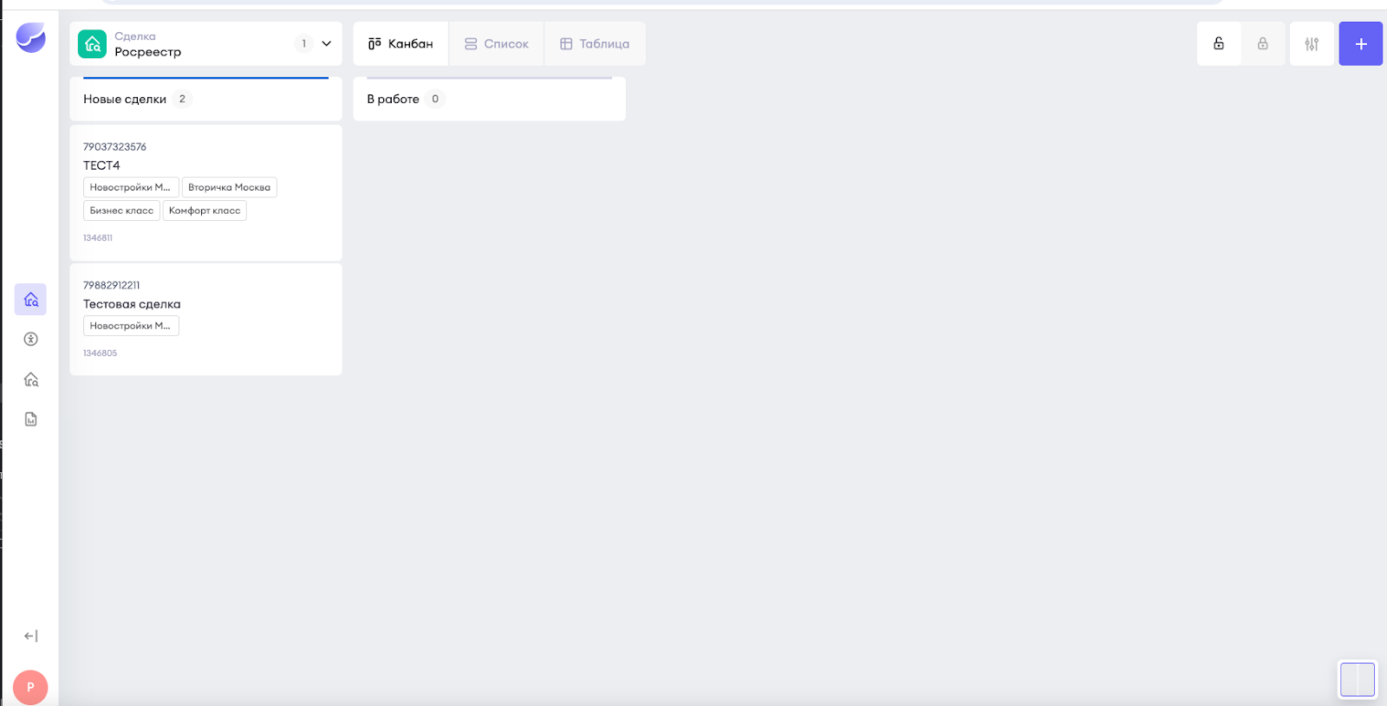

## Создание задачи

Для создания сделки нажимаем на поле «+», как показано на рисунке 2.

Рисунок 2. Создание новой задачи

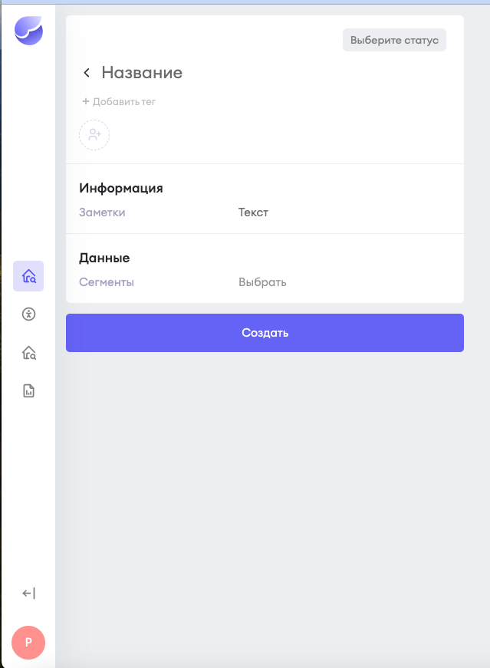

## Параметры сделки

Параметры сделки помогают задать дальнейший план работы по сделке.

Рисунок 3. Параметры сделки

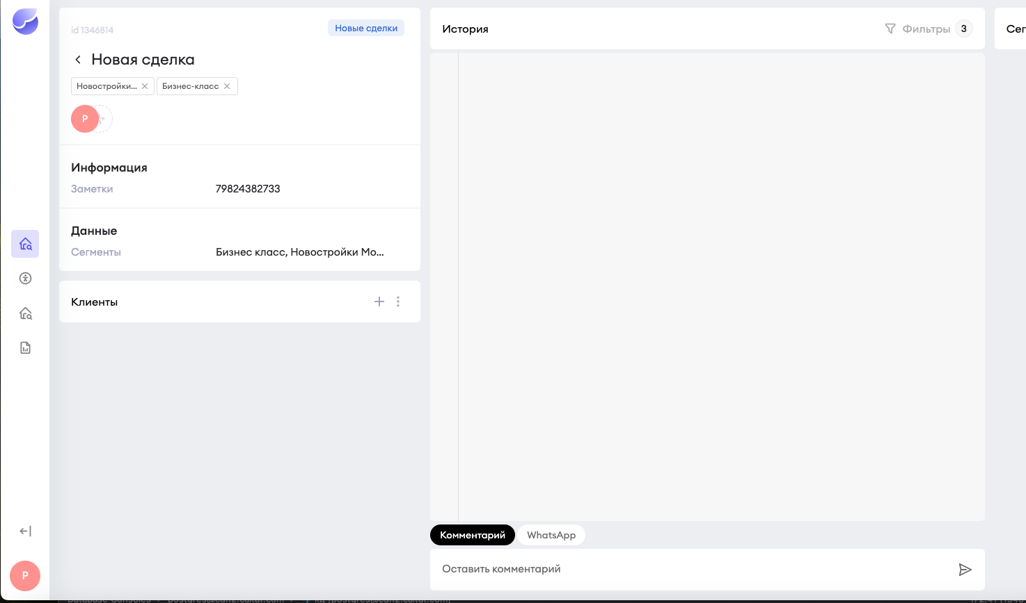

Описание свойств задачи. Окно содержит следующие поля:

* + - * Информация — добавление номеров.
      * Данные — список сегментов.
      * Тег — теги по сделке.
      * Ответственные — ответственный за сделку.
      * Статус — статус сделки

## Комментарий к сделке

Комментарий к сделке позволять добавить дополнительные детали, которые нужны для решения задачи. Чтобы добавить комментарий нажимаем на поле

«Оставить комментарий». Пример создания описания указан на рисунке 4.

Рисунок 4. Описание задачи

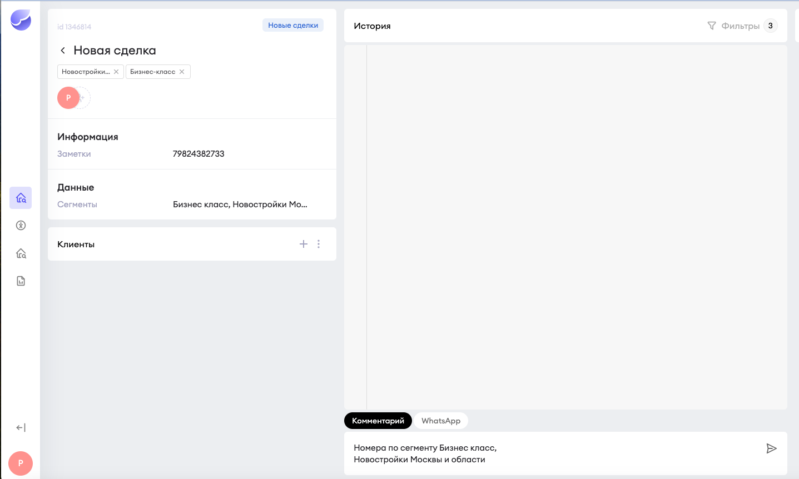

После созданий комментария нажимаем на кнопку «Отправить».

## Вложения

Пользователи могут прикреплять файлы к каждой сделке для совместной работы над документами.

## Список сделок

Сделки отображаются в виде списка, который можно сортировать по различным критериям.

## Модуль Сегментатор

В данном разделе выполняется создание сегментов, которые необходимо обработать.

## Создание сегмента

Для создания сегмента переходим в меню «Сегментатор» и нажимаем на кнопку «+». После этого у нас появится меню, показанное на рисунке 6, указываем название выгрузки, добавляем номера и сегменты к нем и нажимаем «Создать».

Рисунок 6. Создание сегмента

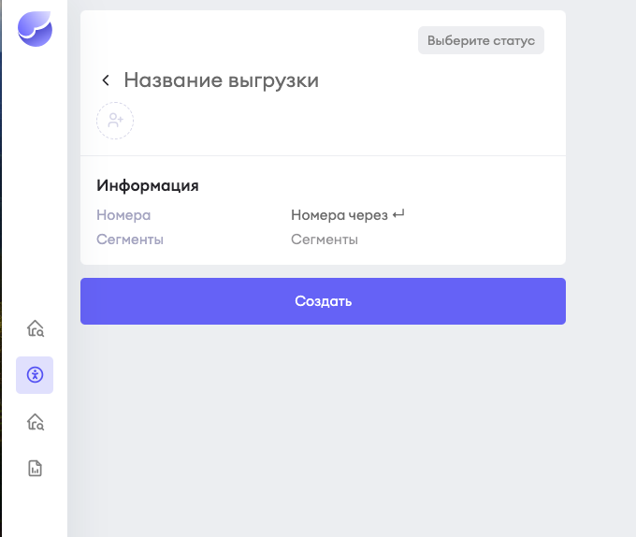

После создания сегмента, он автматически отправляется в обработку.

## Модуль Отчеты

Данный раздел предназначен для отслеживания логов по пользователю.

В нем мы просматриваем что, когда и кем было сделано. Пример показан на рисунке 7.

Рисунок 7. Модуль Отчеты

